รายงานการปฏิบัติราชการประจำเดือนกุมภาพันธ์
ประจำปีงบประมาณ พ.ศ.2567
สถานีตำรวจภูธรราชกรูด
ในพื้นที่ของสถานีตำรวจภูธราชกรูดมีหลายหน่วยงานที่มีการเข้ามาจับกุมภายในพื้นที่ของสถานีตำรวจภูธรราชกรูด เช่น ทหาร กรมปกครอง ชุดโครงการชุมชนยั่งยืน หลังจากทำการจับกุมได้นำตัวส่งพนักงานสอบสวน สถานีตำรวจภูธรราขกรูดเพื่อดำเนินการตามกฎหมายต่อไป
กุมภาพันธ์
งานสืบสวน
วันที่ 19 กุมภาพันธ์ 2567
ภายใต้การอำนวยการของ พ.ต.อ.คำสิงห์ ศรียาภัย ผกก.สภ.ราชกรูด
ชุดสืบสวน สภ.ราชกรูด นำโดย พ.ต.ท.ธีระพงค์ กูลระวัง รอง ผกก.สส.สภ.ราชกรูด พ.ต.ท.สามารถ โมกขจันทร์ สว.สส.สภ.ราชกรูด พร้อมชุดสืบสวน สภ.ราชกรูด
ได้ร่วมกันจับกุม ผู้ต้องหาจำนวน 2 ราย
โดยกล่าวหาว่า ร่วมกันจำหน่ายยาเสพติดให้โทษประเภทที่ ๑ (ยาบ้า,ยาไอซ์)โดยมีไว้เพื่อจำหน่ายโดยไม่ได้รับอนุญาต อันมีลักษณะเป็นการกระทำเพื่อการค้าฯ และ เสพยาเสพติดให้โทษประเภท ๑ (เมทแอมเฟตามีน) โดยไม่ได้รับอนุญาต
โดยของกลางมีดังนี้
พร้อมด้วยของกลาง
๑.ยาบ้าเม็ดสีส้ม จำนวน ๔๐๘ เม็ด และเม็ดสีเขียว ๒ เม็ด
๒.ยาไอซ์ จำนวน ๐.๖๙ กรัม
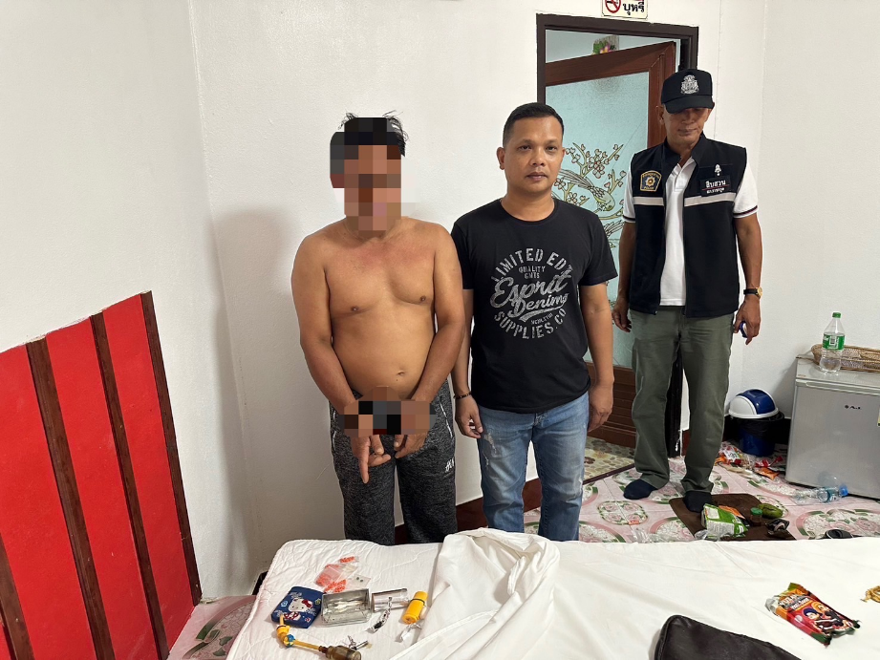

วันที่ 22 กุมภาพันธ์ 2567
ภายใต้การอำนวยการของ พ.ต.อ.คำสิงห์ ศรียาภัย ผกก.สภ.ราชกรูด
ชุดสืบสวน สภ.ราชกรูด นำโดย พ.ต.ท.ธีระพงค์ กูลระวัง รอง ผกก.สส.สภ.ราชกรูด พ.ต.ท.สามารถ โมกขจันทร์ สว.สส.สภ.ราชกรูด พร้อมชุดสืบสวน สภ.ราชกรูด
ได้ร่วมกันจับกุม ผู้ต้องหาจำนวน 1 ราย ตามหมายจับของศาลจังหวัดสระแก้ว ที่ ๑๘๒/๒๕๖๖ซึ่งต้องหาว่ากระทำผิดฐาน ฉ้อโกง(เงินสด) , โดยทุจริต นำเข้าสู่ระบบคอมพิวเตอร์ซึ่งข้อมูลที่บิดเบือนหรือปลอมไม่ว่าทั้งหมดหรือบางส่วนฯ

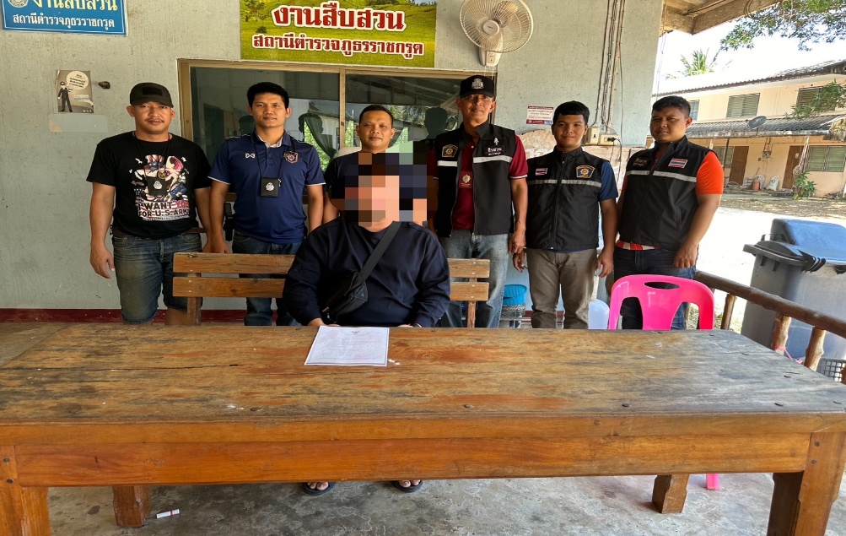

วันที่ 22 กุมภาพันธ์ 2567
ภายใต้การอำนวยการของ พ.ต.อ.คำสิงห์ ศรียาภัย ผกก.สภ.ราชกรูด
ชุดสืบสวน สภ.ราชกรูด นำโดย พ.ต.ท.ธีระพงค์ กูลระวัง รอง ผกก.สส.สภ.ราชกรูด พ.ต.ท.สามารถ โมกขจันทร์ สว.สส.สภ.ราชกรูด พร้อมชุดสืบสวน สภ.ราชกรูด
ได้ร่วมกันจับกุม ผู้ต้องหาจำนวน 1 ราย
โดยกล่าวหาว่า มีเครื่องกระสุนปืนไว้ในครอบครองโดยไม่ได้รับอนุญาต
พร้อมด้วยของกลาง กระสุนปืนลูกซอง ขนาดเบอร์ ๑๒ จำนวน ๑๕ นัด

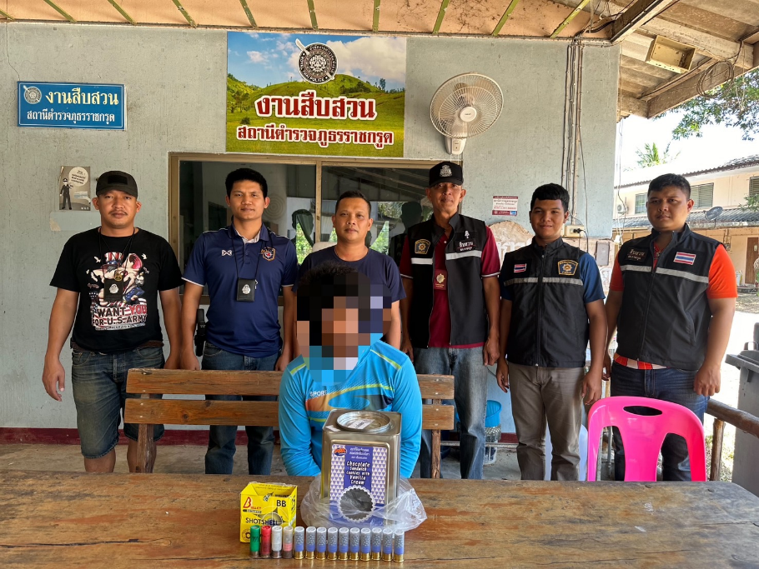

วันที่ 24 กุมภาพันธ์ 2567
ภายใต้การอำนวยการของ พ.ต.อ.คำสิงห์ ศรียาภัย ผกก.สภ.ราชกรูด
ชุดสืบสวน สภ.ราชกรูด นำโดย พ.ต.ท.ธีระพงค์ กูลระวัง รอง ผกก.สส.สภ.ราชกรูด พ.ต.ท.สามารถ โมกขจันทร์ สว.สส.สภ.ราชกรูด พร้อมชุดสืบสวน สภ.ราชกรูด
ได้ร่วมกันจับกุม ผู้ต้องหาจำนวน 1 ราย ตามหมายจับของศาลจังหวัดระนอง ที่ จ.๒๙๖/๒๕๖๖ และจับตามหมายจับของศาลจังหวัดทุ่งสง ที่ จ.๒๙๒/๒๕๖๖
ศาลจังหวัดระนองซึ่งต้องหาว่ากระทำผิดฐาน ขับรถโดยประมาทเป็นเหตุให้ผู้อื่นได้รับอันตรายสาหัส และไม่หยุดให้ความช่วยเหลือตามสมควรฯ
ศาลจังหวัดทุ่งสงซึ่งต้องหาว่ากระทำผิดฐาน ร่วมกันนำหรือพาบุคคลต่างด้าวเข้ามาในราชอาณาจักรฯ และขับรถโดยประมาทเป็นเหตุให้มีผู้ได้รับบาดเจ็บหรือเสียชีวิตและทำให้ทรัพย์สินของผู้อื่นเสียหาย

